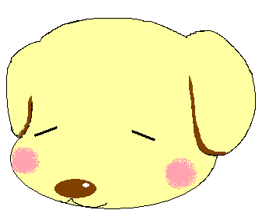

恋愛運

★★★

意味を書いているときに左の答えがちがうと思ったら**「赤ペン」**で直してね！

第８回Billy’s Test 　【その2】

**３年 組　　番　名前**

２　１で作った英文の日本語の意味を　　　　 に書きなさい。また、意味を答えたときのあなたの気持ちに

もっとも近いものを選び、そのマークを○で囲みなさい。

１　次の文でもっとも適切な場所に**(　 )**の語を入れて英文を完成させ、

　　その記号を○で囲みなさい。

|  |  |  |  |  |
| --- | --- | --- | --- | --- |
| (10) | The big stadium in our city nice. **(is)**  ア 　 イ ウ 　　エ |  | (10) | ✿big = 大きな　✿stadium = スタジアム　✿city = 市　✿nice = よい |
| (11) | The green skirt to wear tonight very cute.  **(is)**  ア イ ウ エ オ |  | (11) | ✿green=みどりの　✿skirt=スカート　✿wear=着る (はく)　✿tonight=今夜　✿cute=かわいい |
| (12) | This tall man my brother. **(is)**  ア イ ウ |  | (12) | ✿tall = 背の高い 　✿man = 男性 |
| (13) | The new bike to ride tomorrow for my grandfather.  **(is)**  ア イ ウ エ オ |  | (13) | ✿new = 新しい　✿bike = 自転車　✿ride = 乗る　✿tomorrow =明日　✿grandfather = おじいちゃん |
| (14) | Which Chinese song famous in Japan? **(is)**  ア イ ウ エ オ |  | (14) | ✿Chinese = 中国の　✿song = 歌　✿famous = 有名な |
| (15) | This red pen on the desk. **(is)**  ア イ ウ エ |  | (15) | ✿red = 赤い　✿pen = ペン　✿desk = 机 |
| (16) | This nice big present for my uncle.  **(is)**  ア イ ウ エ オ |  | (16) | ✿nice = すてきな　 ✿big = 大きな　 ✿present = プレゼント 　✿uncle = おじ |
| (17) | Which pink shirt in the box?  **(is)**  ア イ ウ エ |  | (17) | ✿pink = ピンクの　✿shirt = シャツ　✿box = 箱 |
| (18) | The small cat of my sister on the car.  **(is)**  ア イ ウ エ オ |  | (18) | ✿small = 小さな　✿cat = ネコ　✿car = 車 |